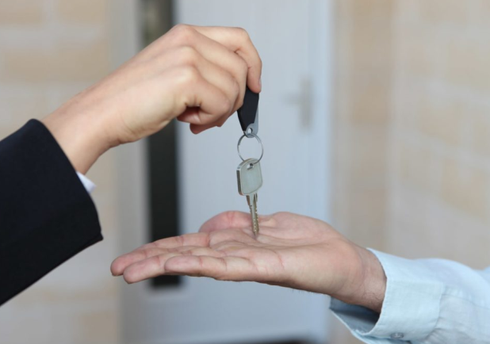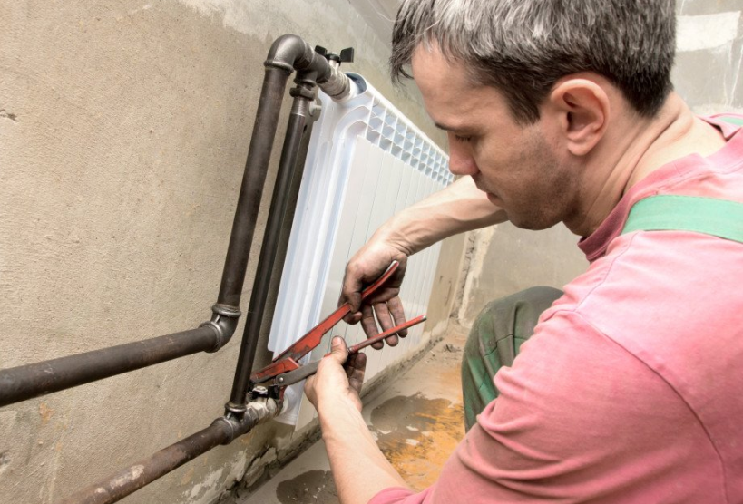

ОБЬЯВЛЕНИЕ
Уважаемые собственники и наниматели жилых и не жилых помещений многоквартирного дома!

Управляющая компания ООО «ТЕПЛОВОД» напоминает Вам об обязанности предоставления доступа в принадлежащее (занимаемое) Вами помещение сотрудникам управляющей компании для осмотра и устранения аварийных ситуации на инженерных сетях общего пользования. При неиспользовании помещения (квартиры) в многоквартирном доме более 24 часов сообщать управляющей организации свои контактные телефоны и адреса для связи, а также телефоны и адреса лиц, которые могут обеспечить доступ в Ваше помещение (квартиру).

Собираетесь уехать на выходные или праздники – оставьте ключи от Вашей квартиры родственникам, или надежным соседям, сообщите в управляющую компанию номер телефона того, кому оставили ключи! Это очень важно, особенно в отопительный сезон!
Спасибо за понимание.

УК ООО «ТЕПЛОВОД»

